实验名称：分光仪的调节和使用

学生姓名：张耕嘉 学号：2313725

一、实验目的：

1. 了解分光仪的结构和原理

2. 掌握分光仪的调节和使用方法

二、实验原理：（文字简述实验原理、原理公式、光路图）

分光仪（分光计）是用来测量光束偏转角的精密仪器。

基本原理是：让光线通过狭缝和聚焦透镜形成一束平行光线，经过反射或折射后进入望远镜物镜并成像在望远镜的焦平面上，通过目镜进行观察和测量各种光线的偏转角度，从而得到光学参量等。

分光仪的结构：

分光仪主要由底座、平行光管、望远镜、载物台和读数装置五部分组成。外形如下图所示。

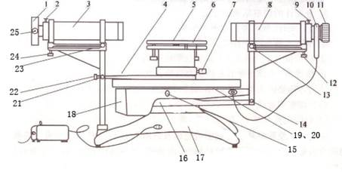

分光仪在用于测量前，必须达到以下状态才能用于测量：

a. 望远镜的光轴与仪器的转轴垂直并能对平行光很好地成像。

b. 平行光管的光轴与仪器的转轴垂直并能出射平行光。

三、实验仪器用具：

分光仪、平面反射镜、钠灯

四、实验步骤或内容：(文字简要说明)

1. 目测粗调

用眼睛从分光仪的各个侧面估测,使望远镜和平行光管大致与仪器的中心轴垂直。

1. 利用自准法将望远镜调焦于无限远。

调节目镜直到能清晰地看到叉丝,点亮阿贝目镜旁的小灯照亮叉丝,叉丝经望远镜的物镜被成像在无限远。在载物台上放置一平面反射镜将叉丝像反射回来作为一个无限远的物,调节平面反射镜和望远镜的俯仰使得从望远镜中能看到反射回来的叉丝像,这时对望远镜进行调焦，当反射回来的叉丝像变的最清晰,并且与叉丝之间没有视差时,又丝与叉丝像都位于望远镜物镜的焦平面上。此时,望远镜就被调焦于无限远。

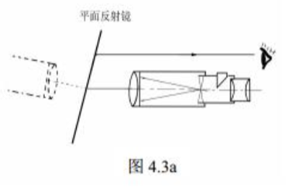

在调节平面反射镜和望远镜的俯仰寻找叉丝的反射像时,应当注意的是,望远镜的视场很小,当反射镜的法线和望远饶的光轴偏离较大时,如图4.3a所示,在望远镜中看不到反射的光团。此时应将望远镜对着平面反射镜,眼睛顺着望远镜的镜筒外向平面反射镜望去,调节反射镜和望远镜的俯仰,直到望远镜与其在平面反射镜中的像均在一条直线上,此时在望远镜中必定能见到反射的叉丝像。

1. 用各半调节法使望远镜的光轴与仪器的转轴垂直。

需借助平面反射镜来进行(平面镜需要放在粗调水平的载物台上,载物台下方有三个俯仰螺丝成等边三角形,平而镜放在任意两个俯仰螺丝的中垂线上即可)。在完成上一步调节后,可以进一步调节反射镜和望远饶的俯仰将叉丝像和叉丝重合。这时,只能说明望远镜的光轴和反射镜的法线平行,即望远镜垂直于反射镜,但不能说明望远镜的光轴与仪器的中心转轴相互垂直,如图4.3b所示。

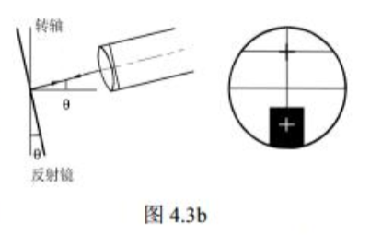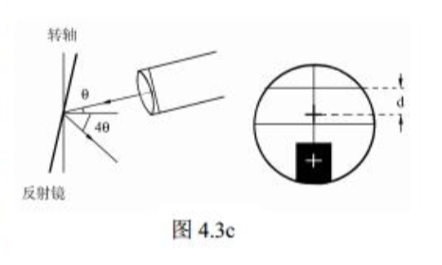

这时将平面反射镜绕仪器的中心转轴转180°,就会出现图4.3e所示的情况甚至在望远镜中看不到反射回来的叉丝像。如果看不到反射叉丝像,必须采用图4.3a所示的方法判断望远镜的倾斜的方向。再将平面反射镜转回来使反射的叉丝像出现在望远镜的视场中,在保证反射叉丝像不脱离视场的前提下,同时调节望远镜和平面反射镜的俯仰,直到平面反射镜两面的反射像都出现在望远镜的视场中为止。再次将平面反射镜一面反射的叉丝像与叉丝调节重合,出现图4.3b的情况。将平面反射镜转 180°,出现图4.3c所示的情况。如果反射叉丝像与叉丝之间的距离为 $d$,调节望远镜的俯仰使反射叉丝像向叉丝移动 $d/2$ 的距离,如图4.3d所示。在此之后,再调节平面反射镜的俯仰,使反射叉丝像与叉丝重合,如图4.3e所示。这就是各半调节法。事实上凭目测很难准确判断 $d/2$ 的距离,因此还需将平面反射镜再转180°再用各半调节法进行调节这样反复几次,直到平面反射镜两面的反射叉丝像都与叉丝重合为止。

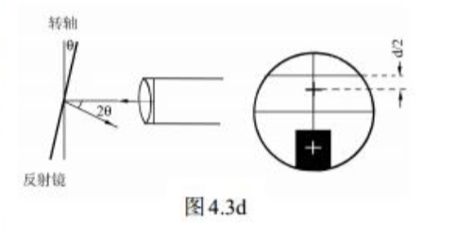

至此,望远镜被调焦至无限远,即它只能对平行光成像,同时望远镜的光轴与仪器的转轴垂直。此时的望远镜将用作调节其他部分的标准,对望远镜的任何调节都是被禁止的。

1. 调节平行光管使之出射平行光,并且其光轴和仪器转轴垂直。

点亮狭缝前的灯,使平行光管出射的光被望远镜接收。调节狭缝与平行光管物镜之间的距离,直至能从望远镜中观察到边缘清晰,而且与叉丝之间无视差的狭缝像。这时平行光管已出射平行光。再调节平行光管的俯仰,使狭缝像上下对称于望远镜视场中心的水平叉丝。这样就达到平行光管出射平行光,并且光轴与仪器的转轴垂直的要求。

五、实验数据记录及处理：（列表格记录实验数据，标注单位，注意有效数字，计算过程，误差分析）

调节后分光仪成像如下图

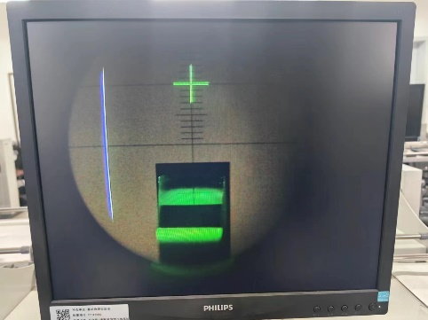

|  |  |  |  |  |
| --- | --- | --- | --- | --- |
| 游标号 | 望远镜筒位置1 | 望远镜筒位置2 | 望远镜筒转过的角度 | 消偏心差角度 |
| 1 | 85°25′ | 86°58′ | 1°33′ | 1°32.5′ |
| 2 | 265°23′ | 266°55′ | 1°32′ |

六、实验结果及讨论（学习反馈）（实验结果分析，测量方法优缺点分析，实验中遇到的问题和如何解决的，或由于条件所限无法解决的问题，实验心得体会）

在进行本实验的过程中，遇到的难点及克服方法有：

视野中看不到叉丝像：可以轻微俯仰、转动平面反射镜，直到看到叉丝像，根据此时平面发射镜的位置，判断望远镜是俯角过大还是仰角过大，并予以调节，直到可以在视野中看到狭缝像

视野中看不到狭缝像：先粗调使得望远镜和平行光管在一条直线上，然后转动狭缝宽度调节螺钉，使得狭缝变细且清晰